EJERCICIOS: CONDICIONALES SIMPLES Y CONDICIONALES MÚLTIPLES

Ejercicio #3: POSITIVO O NEGATIVO
Realice un algoritmo para determinar si un número es positivo o negativo.
Represéntelo en pseudocódigo y diagrama de flujo
PSEUDOCODIGO
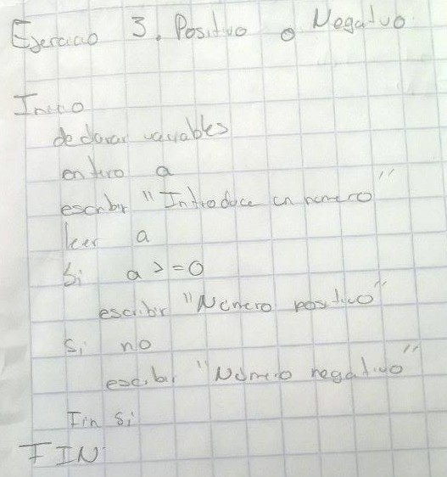

DIAGRAMA DE FLUJO
